- Тохиолдол 1: Төлөгдсөн огноо буруу.
Төлбөрийн холболт хоцорсон, даатгуулагч төлбөрөө удаасан тохиолдолд төлбөрийн хуваарийн хуваарийн огноо өөрчлөх эрхтэй хүмүүсээр огноог өөрчлүүлэх боломжтой.
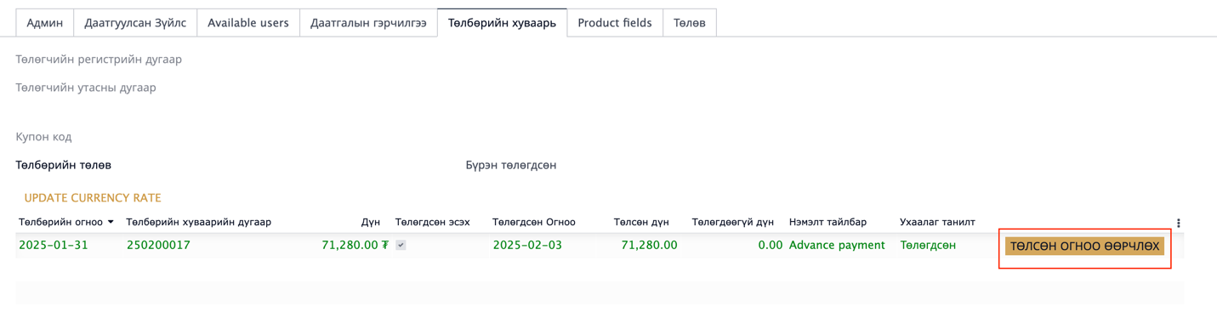
- Тохиолдол 2: Төлбөрийн хуваарь төлөгдөөгүй.
Даатгуулагч төлбөрөө төлсөн ч, гэрээний төлбөрийн хуваарь дээр байгаа “Төлөгдсөн эсэх” чек идэвхгүй эсвэл “Ухаалаг танилт” төлөгдсөн биш үед “Check” товчийг дарна:
- Тухайн товч холбоотой санхүүгийн нэхэмжлэх төлөгдсөн бол төлбөрийн хуваарийг төлөгдсөн болгодог.
- Нэхэмжлэх төлөгдөөгүй бол ХААН банкны хуулгыг татаж төлбөр орж ирсэн бол payment match хийн төлбөрийг төлөгдсөн болгодог.
Check дараад төлөгдсөн болохгүй бол төлбөр банкны дансанд орж ирээгүй эсвэл ХААН банкаар мөнгө орж ирээгүй гэж үзэх тул Санхүүд хандана уу.
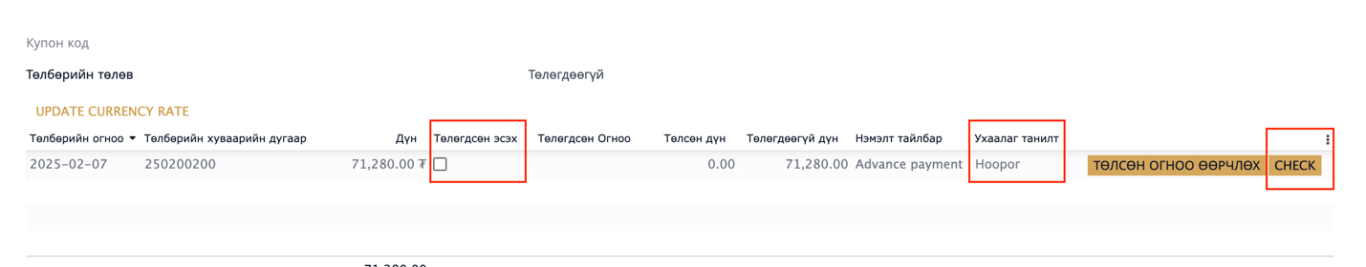

- ДОШ-н хувь орж ирэхгүй(буруу орж ирэх).
ДОШ-н хувийг Хамтын ажиллагааны гэрээнээс авах бөгөөд Хамтын ажиллагааны гэрээний төлөв, төрөл болон бүтээгдэхүүнийн тохиргоо дутуу тохиолдолд орж ирэхгүй байна.
- Гэрээний төлөв батлагдсан, сунгасан биш
- Статик, динамик төрөл зөрсөн байх
- Бүтээгдэхүүн тохиргоо дутуу хийгдсэн
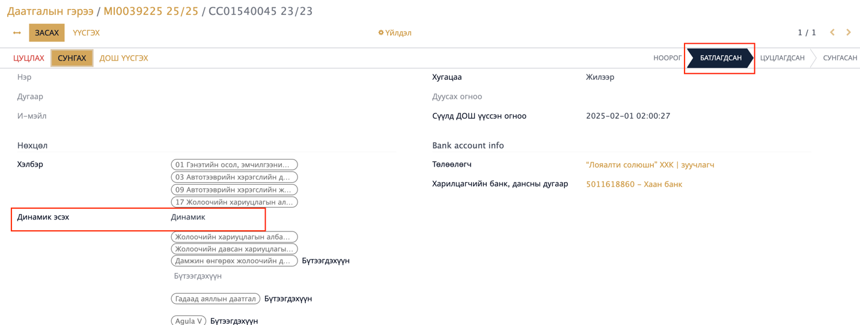
- Төлбөрийн хуваарьт ДОШ-д орох эсэх чек ассан эсвэл, өөр ДОШ-д бүртгэлтэй эсэхийг шалгах, ДОШ-д орох эсэх чек унтраатай эсвэл өөр ДОШ-н бүртгэлд холбогдсон бол ДОШ-д орохгүй.

